小腳板．走天路
幼兒基督教宗教教育課程

【幼兒班】第2冊：聽從天父的人

親子手冊——來閱讀

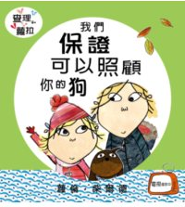
1. 挪亞造大船
《我們保證可以照顧你的狗》
文／圖．蘿倫．柴爾德
出版．上誼文化實業股份有限公司
出版年份．2007

內容簡介
蘿拉說：「她保證會好好幫忙照顧小狗西索，而且絕對絕對不鬆開狗鍊。」最令人擔心的事情還是發生了——西索不見了! 蘿拉該怎麼辦呢？聰明卻又常常惹麻煩的蘿拉如何盡力做好她對父母的承諾呢？

問題討論
- 蘿拉有好好照顧小狗西索嗎？
- 你也曾照顧小動物嗎？

2. 亞伯拉罕得兒子
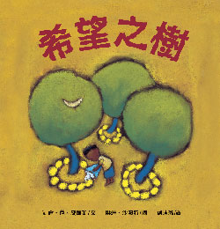
《希望之樹》
文．凱倫‧蓮‧威廉斯
圖．琳達．沙波特
出版．道聲出版社
出版年份：2006

內容簡介
法希里想種一棵樹送給剛出生的妹妹露西亞，可是他遇到許多困難。第一顆種子被山羊吃掉了，第二顆種子被暴風雨沖走了，還有一顆種子在焚燒林地時被燻得焦黑。在這種情況下，法希里仍然有信心種出一棵強壯的大樹來給妹妹嗎？

問題討論
- 爺爺教法希里懷抱着什麼來種樹？結果怎樣？
- 你曾為着什麼事情感到失望？之後怎樣？

3. 以撒讓水井
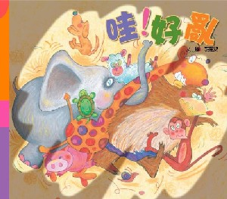
《哇！好亂》
文/圖．張蓬潔
出版．文林出版有限公司
出版年份．2004

內容簡介
阿吉帶領一羣動物參觀美術館，沒想到大家都爭先恐後，弄得電梯上下不得；回程時可要學乖了，但搭乘車子時又亂成一團……這是一個教導孩童守秩序及禮讓的故事。

問題討論
- 為什麼小烏龜、小蝸牛和小蚯蚓走得慢，卻可以比其他動物更早看完展覽，又更早
回到家裏睡覺？
- 你試過逛美術館嗎？你有遵守秩序嗎？

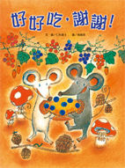
4. 約瑟的彩衣
《好好吃，謝謝！》
文/圖．仁科幸子
出版．小魯文化事業股份有限公司
出版年份．2007

內容簡介
該怎麼做，才能表達由衷的感謝？是要立正站好，行九十度的鞠躬禮嗎？還是要中氣十足、咬字清楚的大聲說「謝謝」呢？一本告訴你如何傳達謝意的繪本，引導孩子學習表達感謝、和他人有真心的互動，也讓孩子體會到說「謝謝」，不只是形式，更是一個讓自己和對方都感到快樂的奇妙咒語！

問題討論
- 為什麼小白鼠和小黑鼠想跟田鼠說謝謝？牠們用了什麼方法？
- 現在你想跟誰說謝謝？為什麼？


5. 摩西過紅海
《吉丁的超級任務》
文/圖．邱俊瑋
出版．三之三文化事業股份有限公司
出版年份．2007

內容簡介
小蚯蚓吉丁的美麗家園即將被人類的高爾夫球場所取代，吉丁決定到都市向人類申訴，阻止這場森林災難發生。可是，一隻小蚯蚓能做什麼呢？一路上阻礙不斷，卻也幸運的得到許多動物朋友的幫助。最後，吉丁找到了總統，到底牠能否完成拯救家園的超級任務呢？
問題討論
- 吉丁的任務困難嗎？
- 你面對過最困難的任務是什麼？

6. 路得愛婆婆
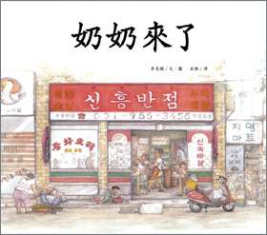
《奶奶來了》
文．李惠蘭
出版社．道聲出版社
出版年份．2008

內容簡介
小女孩家裏很單純，跟着爸爸媽媽和弟弟住在一起。有一天，奶奶從計程車裏拎着大包小包，闖進了小女孩的家裏住下來。家裏突如其來多了一位成員，對小女孩來說，會覺得怎樣？她的內心又起了什麼變化？她能否接受陌生又熟悉的奶奶？

問題討論
- 小女孩最終是否接納奶奶？
- 你喜歡跟長者相處嗎？

7. 撒母耳聽天父話

《聽，天空在說什麼？》
文/圖．南西．懷特．卡爾史東
出版．道聲出版社
出版年份．2007

內容簡介
故事中的小女孩每當在生活裏遇到快樂、孤單和傷痛的事情，她總會仔細地聆聽天空說的話，彷彿就是上帝在對她說話一樣，有鼓勵，也有安慰。

問題討論
- 小女孩聆聽天空說的話，覺得怎樣？
- 你又曾否安靜地看看天空？覺得怎樣？

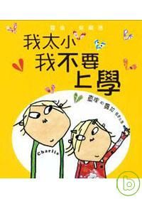
8. 大衞擊退巨人
《我太小我不要上學》
作者：蘿倫‧柴爾德
出版．上誼文化實業股份有限公司
出版年份．2007

內容簡介
小妹蘿拉已經可以上幼稚園了，但她可不這樣想，她說：「我真的還很小很小……」其實蘿拉擔心又害怕上學。聰明的哥哥查理鼓勵她上學去，學習新東西，結交好朋友。

問題討論
- 查理怎樣鼓勵妹妹蘿拉去上學？
- 你喜歡上學嗎？為什麼？

